兵团公共资源交易平台场地及设施服务费操作手册（投标单位）

新疆生产建设兵团公共资源交易中心

2022年04月18日

**目录**

1 详细操作流程 3

2 投标人场地设施服务费缴纳 3

# 1 详细操作流程

开标（开评标系统公布投标人）→投标单位场地及设施服务费缴纳→开标（投标人解密）

# 2 投标人场地设施费缴纳

招标代理设置完投标单位缴纳费用后，投标人登录系统，在“投标人场地设施费缴纳”模块中将出现该标段内容。

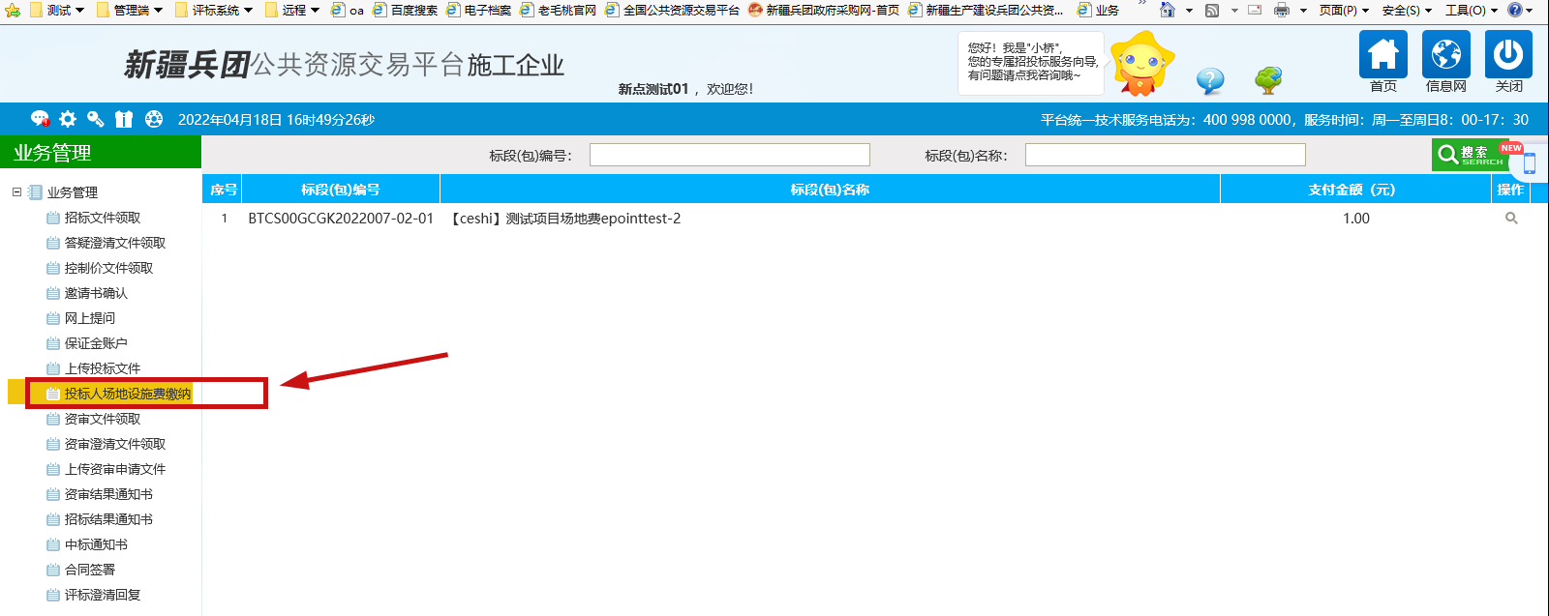

选到需缴纳标段，点击操作按钮，将进入详情页面。

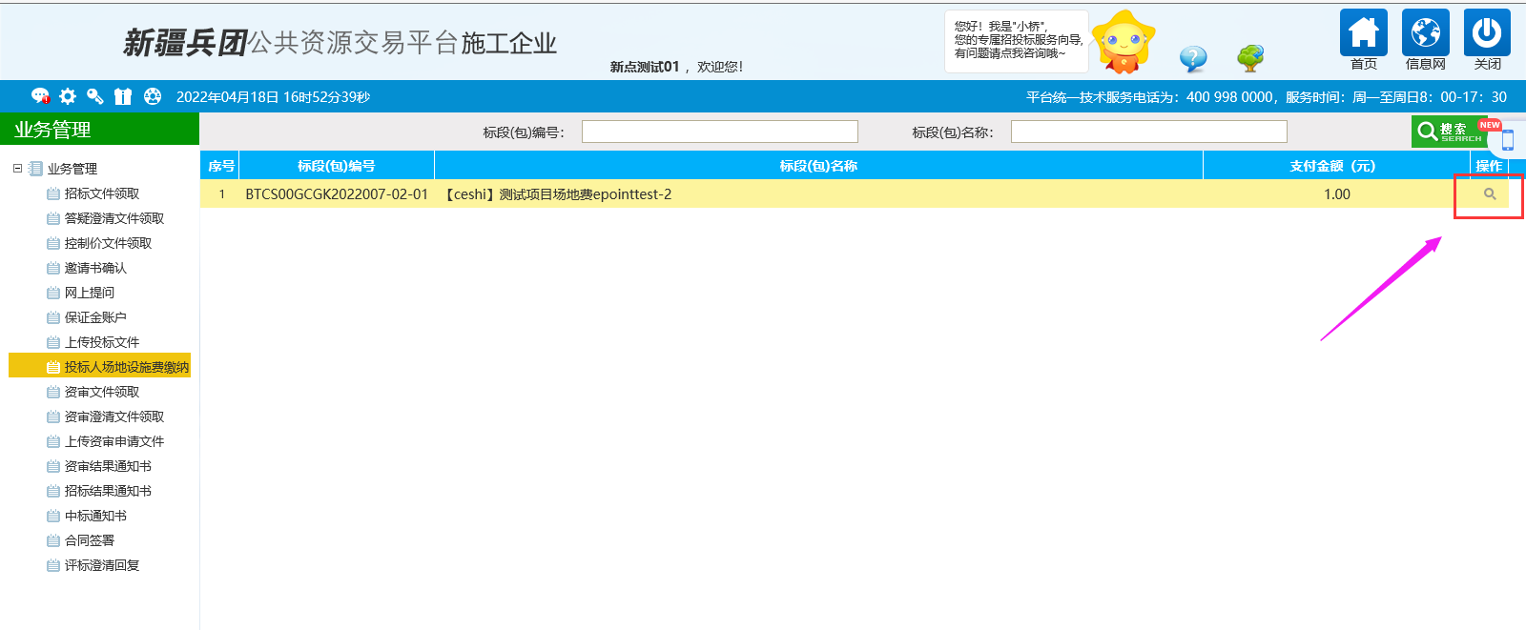

核对信息是否有误并填写缴费人相关信息，无误后点击“保存”按钮，之后点击“支付”将出现该标段支付二维码页面，可通过微信、支付宝、农行app扫码完成支付。

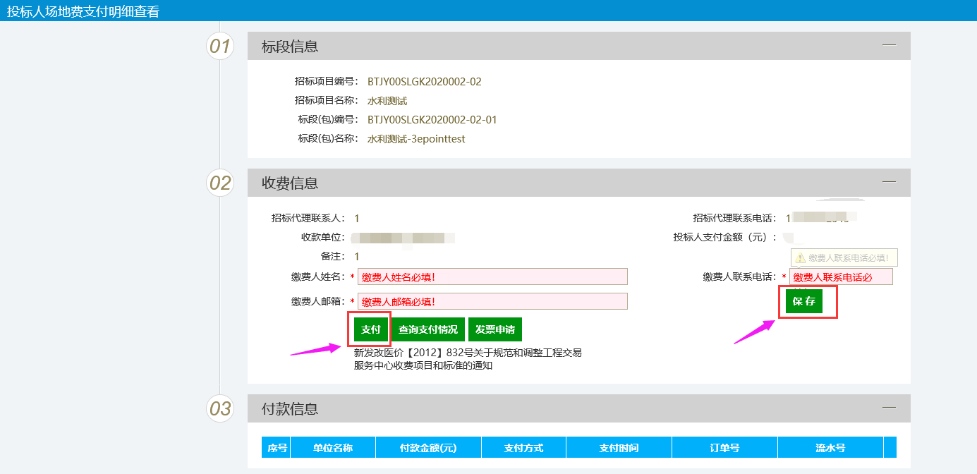

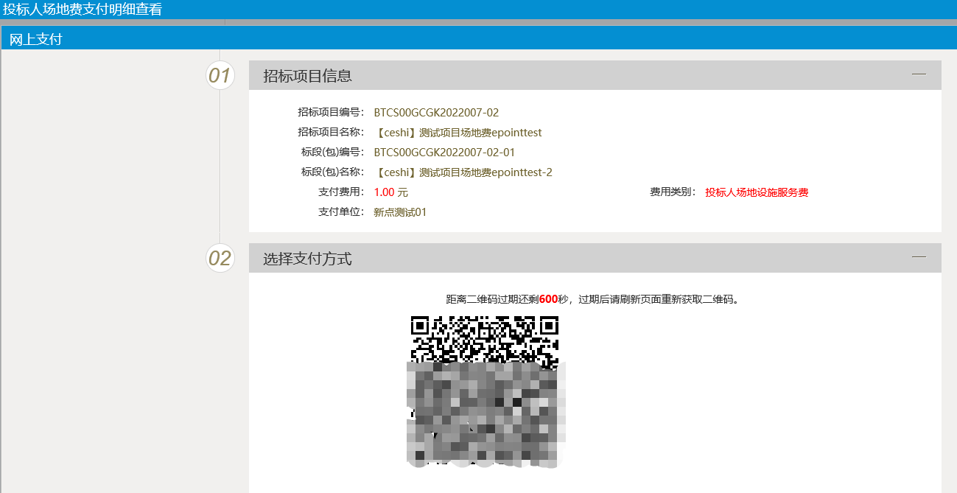

扫码完成之后，退出该页面，点击“查询支付情况”按钮，查询支付情况。

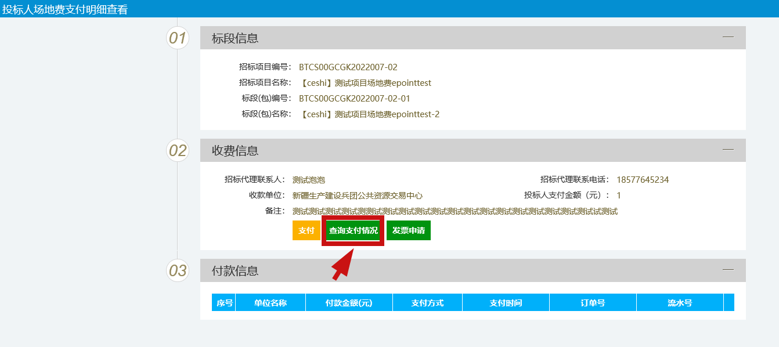

进入支付信息查看页面后，核对信息是否有误，无误后点击“成交查询”按钮，完成“成交查询”按钮，之后退出该页面。

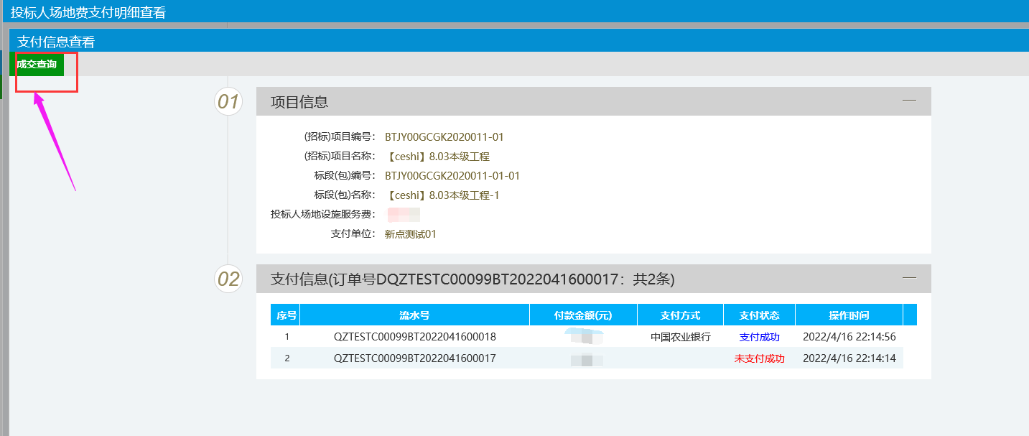

刷新页面，将在付款信息中显示付款内容。

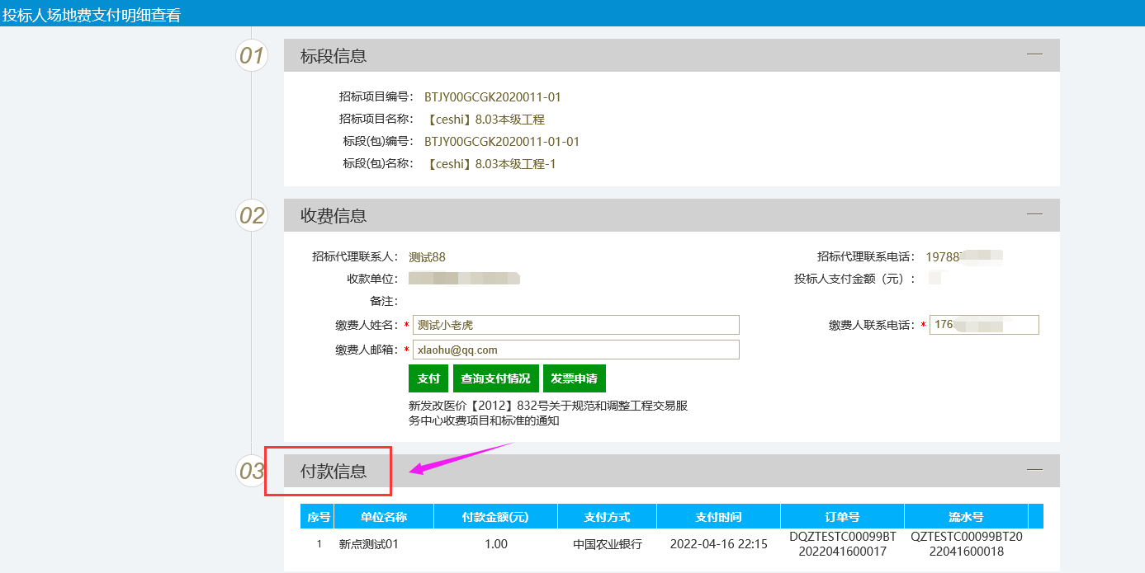

点击“发票申请”按钮，将出现发票二维码，扫码后填写相应内容进行提交。（请务必扫码发票二维码，进行发票信息在线填写）